ОСТОРОЖНО,СОЛНЕЧНЫЙ УДАР
Меры профилактики:
Перед выходом на открытые солнечные лучи обязательно покрывайте голову светлым головным убором из натуральных тканей. Защищайте глаза солнцезащитными очками
- Избегайте длительного пребывания на открытом солнце в пик его максимальной активности (с 11 часов до 16)
- Прием солнечных ванн начинайте с минимального времени – с 15-20 минут, чередуя их с пребыванием в тени
- В жаркую погоду избегайте плотной и жирной пищи, предпочтение следует отдать легким продуктам – фруктам, овощам, молочным продуктам
- Необходимо соблюдать питьевой режим – минимум 1,5-2 литра воды в сутки

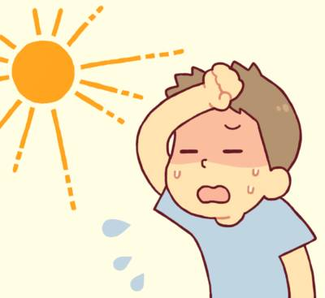
Правила оказания первой помощи:
- Переместите пострадавшего в темное прохладное место с хорошей циркуляцией воздуха
- Помогите человеку принять лежачее положение, подложив под голову валик из одежды. Если наблюдается тошнота или рвота, голову обязательно следует повернуть набок, чтобы обеспечить нормальное отхождение рвотных масс
- Приподнимите ноги пострадавшего, поместив под щиколотки одежду или сумку
- Снимите одежду, особенно ту, которая стесняет движение, затрудняет дыхание
- Дайте пострадавшему выпить прохладной воды
- Положите на лицо холодный компресс
- Если пострадавший потерял сознание, следует поднести к носу ватный тампон, пропитанный нашатырным спиртом
- При необходимости обратится в медицинское учреждение

